Werte Damen und Herren,

Lassen Sie mich bitte die Fa. MultiTec GmbH(Ungarn) vorstellen, – gegründet 1992 – ein Unternehmen, das sich auf die komplette Fertigung von Stahlblechen und geschweißten Metallkonstruktionen spezialisiert hat.

Unser Profil umfasst das Laserschneiden und Biegen von Blechteilen, Schweißen (Abdeckungen, Gehäuse, Rahmen, Teile von Landmaschinen usw.), CNC-Drehen und -Fräsen sowie Oberflächenbehandlungen wie Pulverbeschichtung, Brünieren und Verzinkung.

Wir verfügen über die folgenden Zertifikate: ISO 9001:2015, ISO 3834-2:2006.

Wir haben 66 Mitarbeiter. Die Kundenbetreuung läuft in Deutsch und Englisch.

Unsere Stärken, wie anspruchsvolle und fehlerfreie Qualität, Zuverlässigkeit, Engagement für Nachhaltigkeit, Einhaltung von Lieferterminen und Flexibilität, zeigen sich in unseren langjährigen und erfolgreichen Partnerschaften mit DMG MORI GmbH, GROB-WERKE GmbH, Pöttinger Landtechnik GmbH, Ramatech Systems AG und zahlreichen anderen Unternehmen aus Deutschland.

Die Fa. MultiTec GmbH will gerne für …….. als Lieferant tätig werden und strebt eine langfristige Zusammenarbeit an.

Für weitere Informationen besuchen Sie bitte unsere Website www.multitec.hu und/oder kontaktieren Sie uns entweder per E-Mail unter info@multitec.hu oder z.marki@multitec.hu oder telefonisch unter +36-30-820-66-48.

Mit freundlichen Grüßen,

Hr. Donat Dorka
Geschäftsführer der Fa. MultiTec GmbH

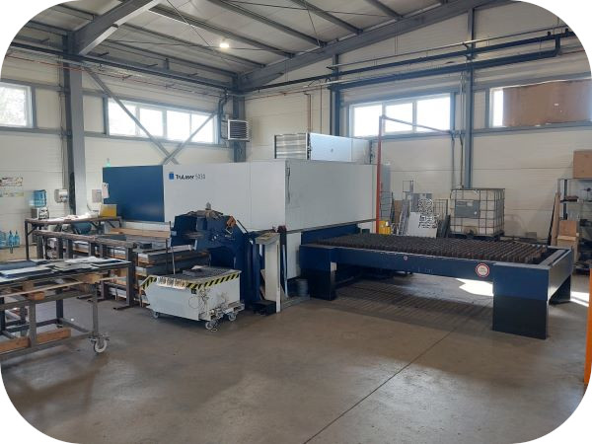 | Laserschneiden auf Trumpf-Maschinen  - maximales Blechformat ist 1500 x 3000 mm  - maximale Blechdicke beträgt 25 mm (bei Baustahl)

Trumpf Abkantpressen  - herausragende Präzision dank ACB-Werkzeugen  - maximale Presskraft von 2300 kN | 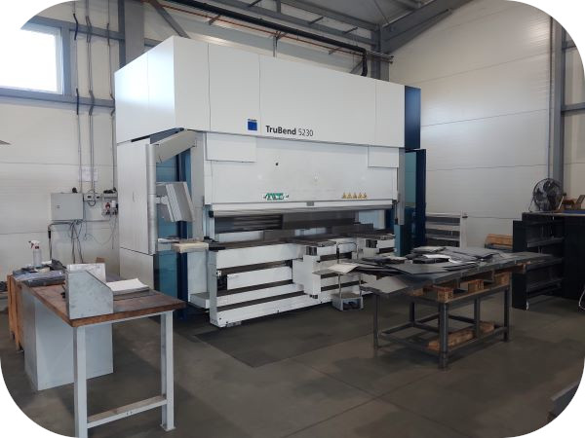

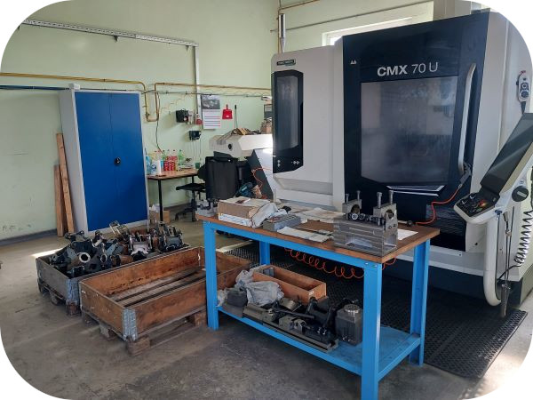 | CNC-Fräsen und -Drehen auf DMG MORI-Maschinen

Schweißen  - entweder robotergestützt oder manuell | 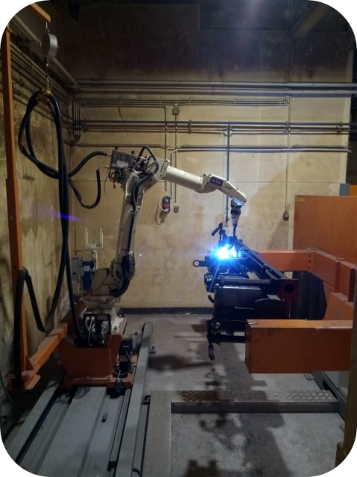

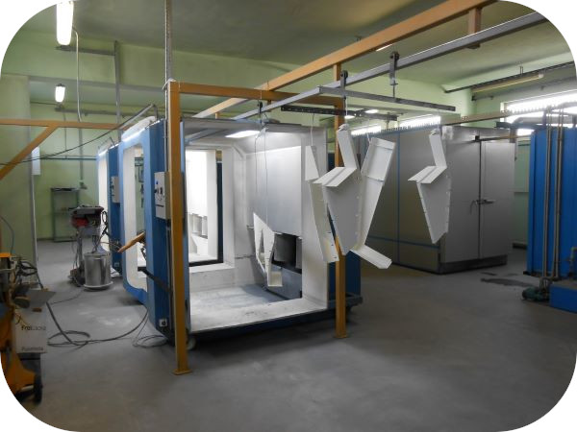 | Pulverbeschichtung

Abdeckungen, Hauben, Rahmen usw. mit Oberflächenbehandlung | 